附件1

2024年北京市青少年国防体育挑战赛

竞赛规程

1. 主办单位

北京市社会体育管理中心

北京市通州区体育局

1. 承办单位

北京北投体育产业有限公司

北京世搏阳光体育发展有限公司

1. 支持单位

中央军委训练管理部军事体育训练中心

北京市青少年体育联合会

1. 比赛时间和地点

时间：2024年12月28日（星期六）

地点：北京市通州区潞城全民健身中心三层

1. 比赛组别
   1. 儿童男子、女子甲组；

参赛年龄：2014年1月1日-2015年12月31日出生；

* 1. 儿童男子、女子乙组；

参赛年龄：2012年1月1日-2013年12月31日出生；

* 1. 少年男子、女子组；

参赛年龄：2009年1月1日-2011年12月31日出生；

* 1. 青年男子、女子组；

参赛年龄：2006年1月1日-2008年12月31日出生。

各组别限报名60人,总人数不超500人。

1. 赛事流程

09:00—09:20儿童男子、女子甲组签到

09:20—09:40运动员赛前讲解，熟悉发射器、障碍通过方式

09:40—10:30儿童男子、女子甲组比赛

10:00—10:20儿童男子、女子乙组签到

10:40--10:50开幕式，儿童男子、女子甲组颁奖

10:50—11:10运动员赛前讲解，熟悉发射器、障碍通过方式

11:10—12:00儿童男子、女子乙组比赛

12:00--12:10儿童男子、女子乙组颁奖

13:30—13:50少年男子、女子组签到

13:50—14:20运动员赛前讲解，熟悉发射器、障碍通过方式

14:20—15:10少年男子、女子组比赛

15:00—15:20青年男子、女子组签到

15:20—15:40运动员赛前讲解，熟悉发射器、障碍通过方式

15:20--15:30少年男子、女子组颁奖

15:30—16:20青年男子、女子组比赛

16:30--16:40青年男子、女子组颁奖

1. 竞赛办法
2. 障碍赛

1.障碍赛比赛顺序：翻越矮墙→跨越底桩网→翻越高板→吊握通过滑轨（若中途双手脱落落地，运动员前往下一个障碍，罚时10秒）→翻越高墙→通过平衡木→通过三阶穿越→搬运重物→射击赛项折返→搬运重物→反向通过三阶穿越→反向通过平衡木→翻越高墙→通过扁带（若中途落地，运动员每落地一次，罚时5秒）→翻越高板→匍匐过底桩网→钻过空洞→冲刺终点。

2.运动员需通过所有障碍，如无法正常通过，在总成绩上进行罚时，每个障碍罚10秒。

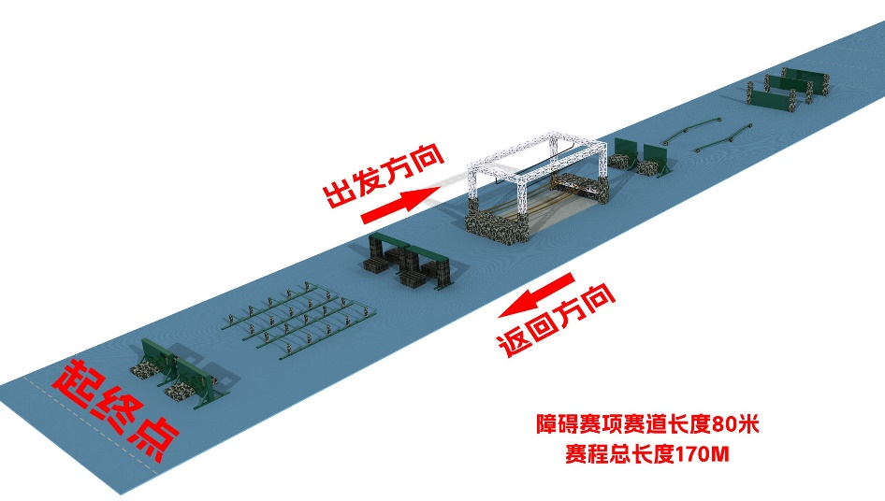3.障碍赛场单向约80米，射击赛项距离障碍赛项约10米，往返总距离约170米。

障碍一：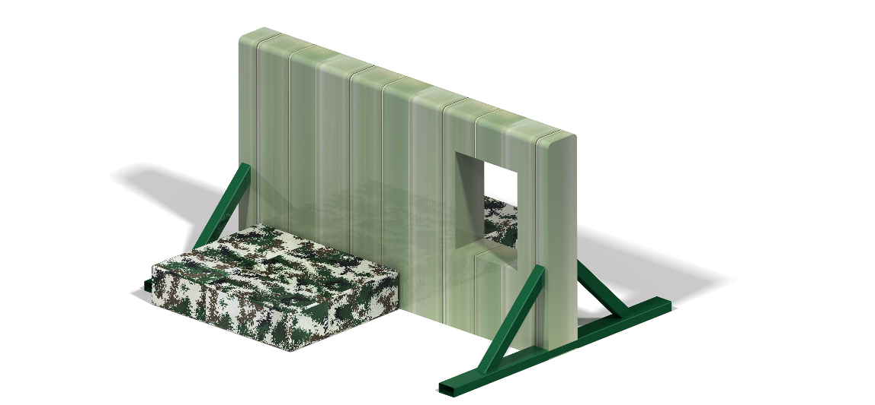矮墙（返程穿越孔洞）

障碍二：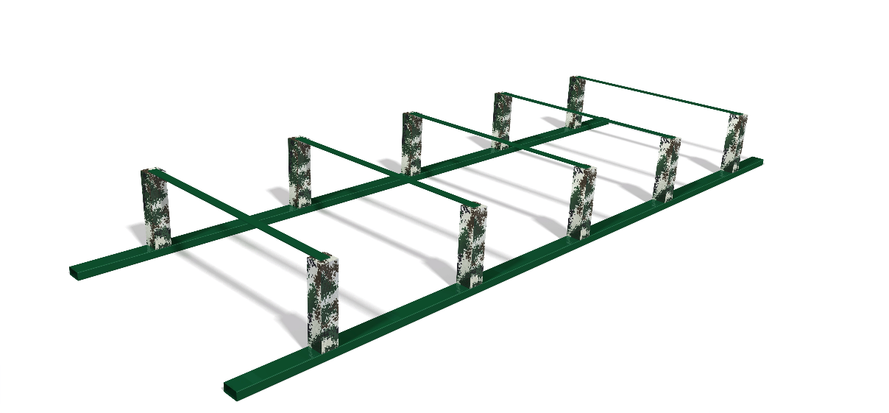底桩网（跨越）

障碍三：高板

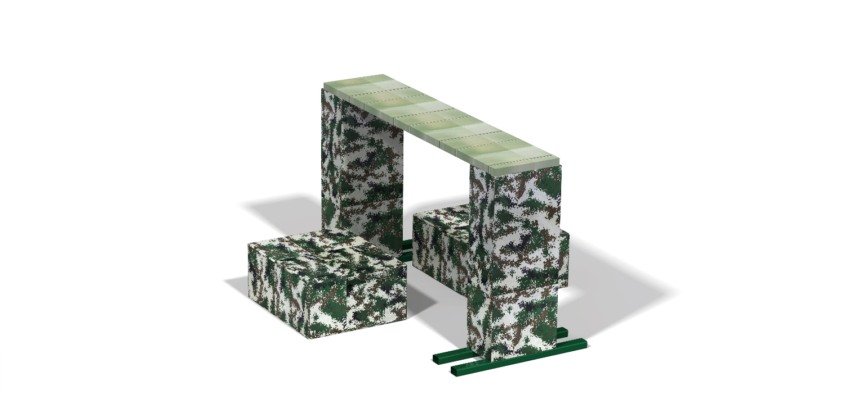

障碍四：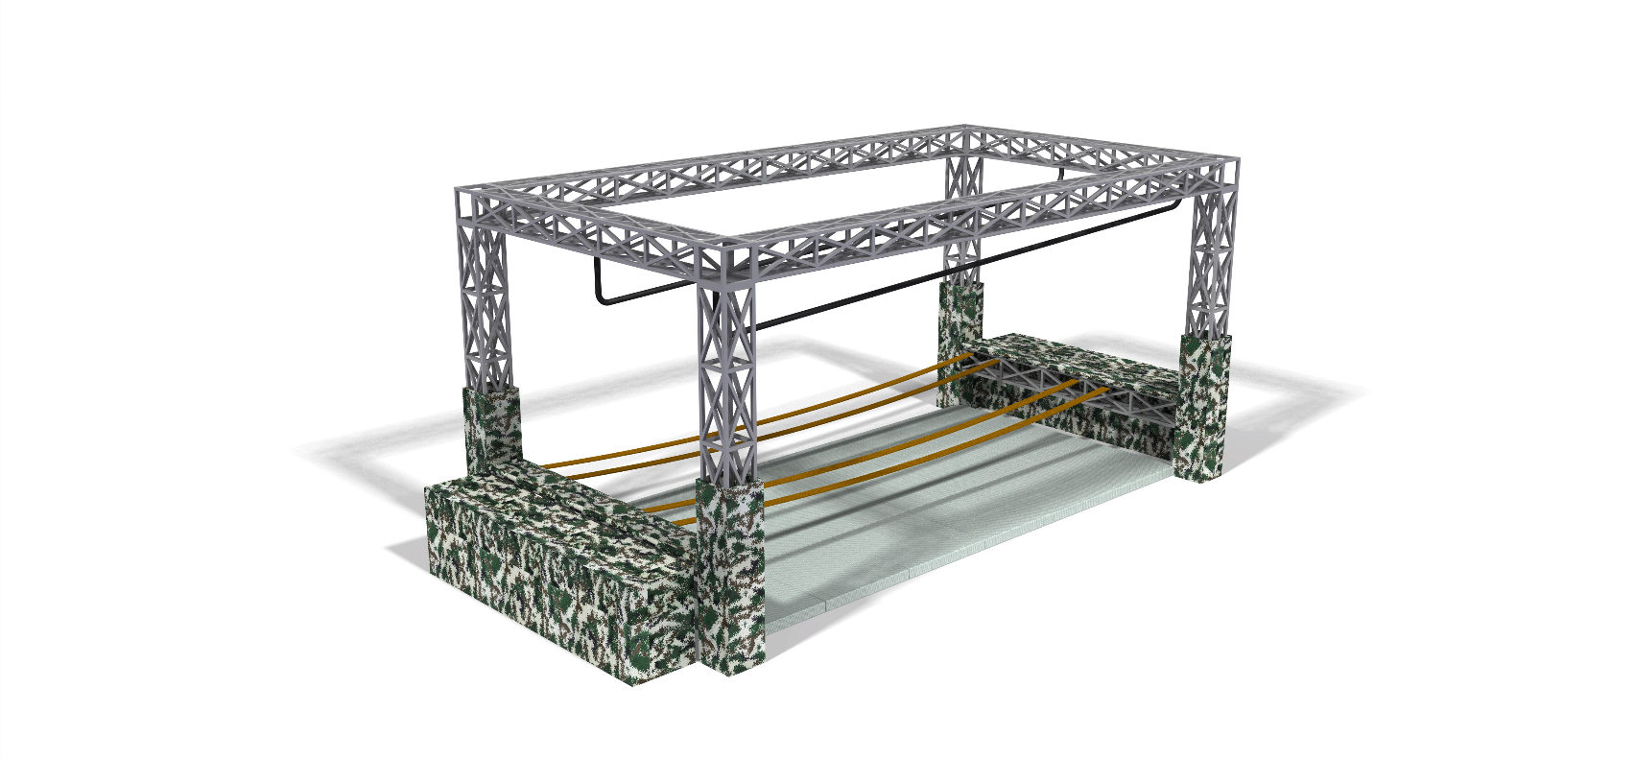滑轨（返程：平衡扁带）

障碍五：高墙

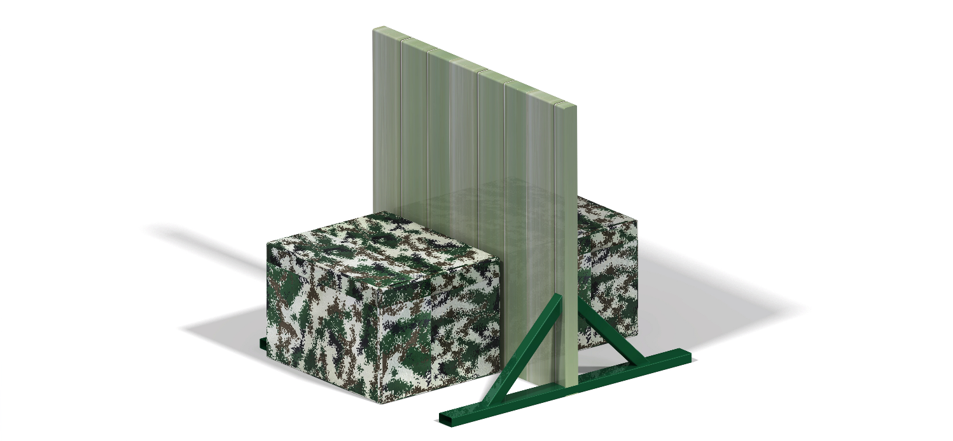

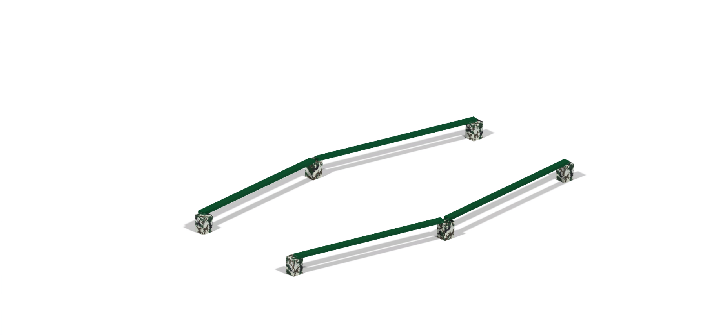障碍六：平衡木

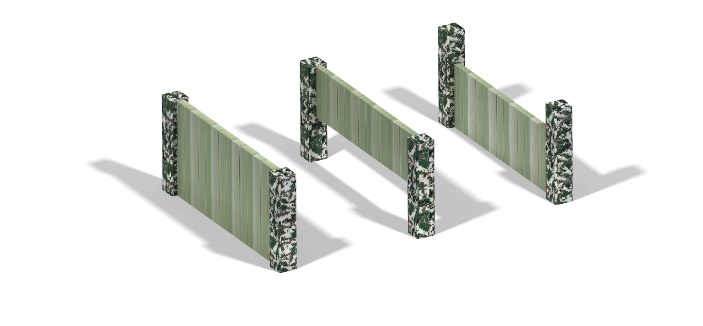障碍七：三阶穿越

障碍八：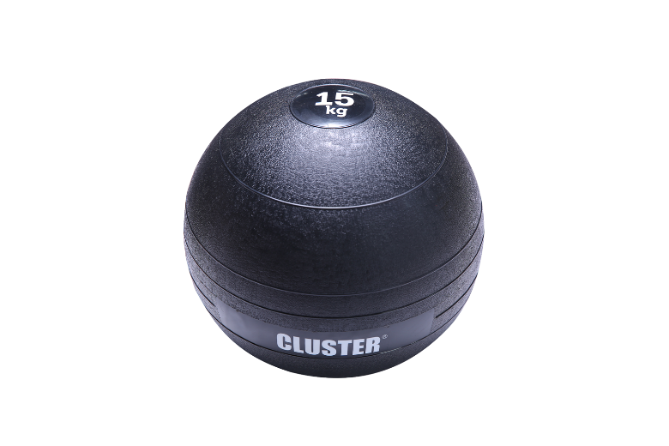搬运重物

1. 射击赛

运动员到达指定射击位后，按照要求采用站立式和蹲踞式（各射击5发，共10发弹），使用发射器对目标靶进行射击，裁判登记成绩后，按要求放置发射器。

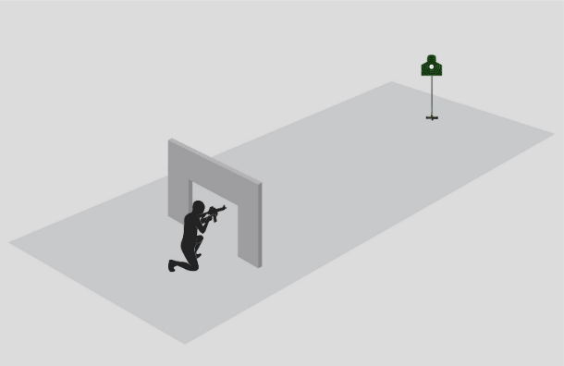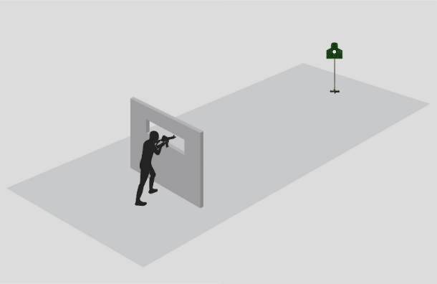射击赛限时1分钟，按实际射击结果计算。射击赛项满分100分，标准分90分，每增加（减少）0.1环，对比赛用时进行减时（加时）0.5秒 。

1. 参赛流程

1.现场签到，领取参赛物资。

2.讲解熟悉赛道和发射器。

3.比赛检录。

4.按序比赛。

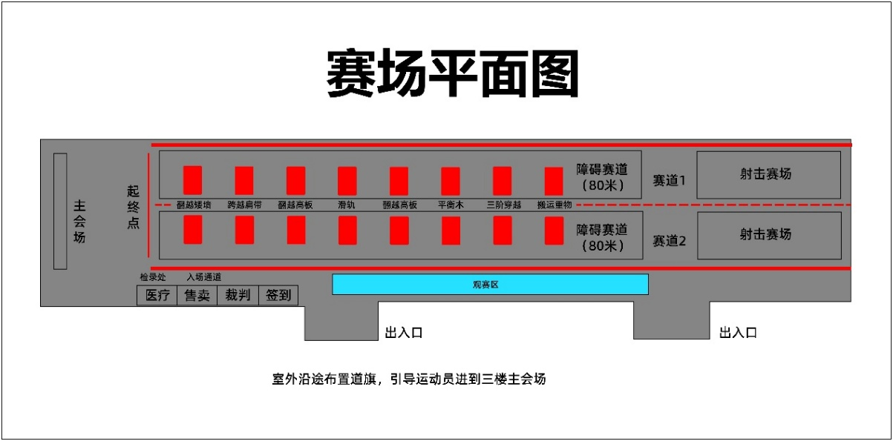5.领取纪念徽章。

1. 违规

运动员存在以下违规行为，裁判员警告两次无效则取消比赛成绩。

1.运动员未按规定动作通过障碍；

2.运动员未按规定姿势射击；

3.比赛现场不听从组委会安排；

4.运动员报名组别不符合所在组别要求；

5.中途退出比赛；

6.拒绝按照比赛组织委员会的安排参加补赛或改期的比赛。

1. 仲裁

设立仲裁委员会，由主办单位选派。申诉人可在成绩公布30分钟内，持书面申请至裁判处进行申诉，申诉押金200元人民币，申诉成功押金退还，不成功押金不退。秉持谁申诉谁举证原则，由申诉人提供申诉材料，申诉材料可为视频或图片。

1. 名次录取

各组别采用预决赛一枪制。运动员最终成绩=完成比赛时间+障碍罚时+射击罚（减）时。各组别按运动员最终成绩排名，前十六名颁发证书，前三名颁发奖牌和证书。

1. 参赛办法
2. 报名要求

1.参赛运动员要求身体健康，无视力、听力、语言、发热、感冒、心脏病、高血压、心肌梗、脑栓等任何影响比赛的身体疾病或障碍，心理健康、情绪稳定、未服用任何影响神智的饮品、酒类、药物、食物或保健品等。在比赛中，因个人身体及其他个人原因导致的人身损害和财产损失，由参赛者个人承担责任。

2.参赛运动员须在签到时提交《参赛声明》（不满18周岁需法定监护人共同签字）才允许参加比赛。

3.各参赛运动队员注意比赛时间，请提前签到，进行检录，参加赛道讲解，非参赛运动员不允许进入比赛区域。在比赛期间必须佩戴号码袖标，上场比赛服装应整洁，便于进行障碍项目通过。可自行佩戴护具。

1. 报名方式

面向社会公开报名，参赛运动员在2024年12月20日前扫描二维码或微信搜索“北京健身汇”公众号，在“功能服务--赛事活动报名”栏目报名参赛（首次登录需先在个人中心进行实名认证）。报名需按照要求如实提供相关信息。

1. 报名费用

套餐一：98元/人，报名费包含：赛事服务费、基础赛事包物资（参赛证、号码袖标、一套迷彩作训服、一套三色迷彩油）等费用，完赛后获得一枚盲盒徽章。

套餐二：148元/人，报名费包含：赛事服务费、基础赛事包物资（参赛证、号码袖标、一套迷彩作训服、一套三色迷彩油、一顶迷彩棒球帽）等费用，完赛后获得两枚盲盒徽章。

套餐三：198元/人，报名费包含：赛事服务费、基础赛事包物资（参赛证、号码袖标、一套迷彩作训服、一套三色迷彩油、一顶迷彩棒球帽、一副迷彩露指手套）等费用，完赛后获得三枚盲盒徽章。

报名截止后因个人原因不能参赛报名费不予退费。

1. 赛事保险

所有参赛者由组委会统一办理意外伤害保险。

1. 本竞赛规程最终解释权归组委会所有，其他事项另行通知

附件2

# 参赛声明

注：请务必认真、仔细阅读赛事组委会向您提供的《2024年北京青少年国防体育挑战赛》等，在您提交报名信息后即被默认为您已阅读、理解并同意遵守《参赛声明》等的一切内容，并请您签署及提交本志愿书。

作为参加赛事人员，我本人、我的监护人、管理人、法定代理人以及任何可能代表我提起赔偿请求或诉讼的人做出以下声明：

1.我自愿参加 2024年北京青少年国防体育挑战赛 (以下统称“本赛事”)，我确认本人具有参加本赛事相应的民事行为能力和民事责任能力,并且已获得监护人的同意；

2.我确认全面理解并同意遵守组委会、协办机构及赛事场地(以下统称“主承办”)所制订的各项规程、规则、规定、要求、须知及采取的措施；

3.我承诺已通过正规医疗机构进行体检，并结合检查报告进行自我评估，确认自己的身体状况能够适应于本赛事，承诺愿意承担参加赛事可能带来的风险（包括但不限于因本次赛事所可能产生的人身伤亡风险）；

4.我了解参加此次本次赛事存在的风险，全过程所发生的人身伤害、局部或永久性伤残、死亡、医疗或住院费用、财产损坏、任何形式的盗窃或财产损失等事项，由我自己承担全部责任，免除主承办责任，主承办对此不承担任何形式的赔偿；

5.我授权本赛事主承办及指定媒体无偿使用本人的肖像、姓名、声音等用于本赛事的宣传与推广；

6.我将向主承办提供身份证件用于核实本人身份及参加赛事资格，保证提交的身份证件和文件资料真实有效，并承担因提供不实信息所产生的全部责任，主承办据此有权拒绝提供参加赛事资格；

7．我同意接受主承办在本次赛事期间提供的现场急救性质的医务治疗，但在医院救治等发生的相关费用由我自理；

8.我同意主承办以我为被保险人投保人身意外险，我确认已知悉并同意保险合同的相关内容。

本协议18周岁以上（含18周岁）参加赛事者需本人签署，18周岁以下参加赛事者需由本人及其监护人、管理人、法定代理人共同签署。

本人及本人的监护人、管理人、法定代理人已全面理解和同意以上内容，此文件由本人及本人的监护人、管理人、法定代理人亲自签署。冒名代签将被视为违约行为，本人、本人的监护人、管理人、法定代理人及冒名者将承担由此引起的全部法律及赔偿责任。

**18周岁以上（含18周岁）参加赛事者请在此签署 18周岁以下参加赛事者请在此签署**

签名： 参赛者签名：

年龄（周岁）： 年龄（周岁）：

监护人、管理人或法定代理人签名：

签署日期： 年 月 日 签署日期： 年 月 日